**REPUBLIQUE ALGERIENNE DEMOCRATIQUE ET POPULAIRE**

**MINISTERE DE L’ENSEIGNEMENT SUERIEUR**

**ET DE LA RECHERCHE SCIENTIFIQUE**

**UNIVERSITE DE MOSTEFA BEN BOULAÏD**  **BANTA 2**

**DEPARTEMENT D'INFORMATIQUE**



**Mini Projet DAW sure :**

**Application Web de Location de voitures**

**Etudiant :**

• ZIDANI ILYES

• ZEROUAL WAIL ALA EDDINE

**Groupe :** 12

**ANNEE :**

**2019/2020**

**1-Planification**

La fonctionnalité du site Web et les modèles de données ont été détaillés et documentés comme suit:

• Auto-installation lors de la première utilisation:

- Création de base de données + Tables

- Création d'un compte administrateur avec les privilèges de PDG

• **Gestion administrative**:

- Modèle d'administration:

-ID: numéro d'identification unique

- Nom d'utilisateur: nom d'utilisateur de l'administrateur, utilisé dans l'authentification

- Mot de passe: mot de passe administrateur, utilisé dans l'authentification

- SI PDG: Oui: Administrateur avec privilèges de PDG

- Seul un administrateur disposant des privilèges de PDG peut ajouter / modifier / supprimer des comptes d'administrateur

• **Gestion des voitures**:

- Modèle voiture:

-ID

-Nom: nom du voiture

-SI Disponible (is_free): Oui: voiture est disponible et peut être loué

-Nombre de location

- Etat : le statut de la voiture , 1 : Disponible , 2 : Loué , 3 : En panne

-Liste des clients: conserver l'identifiant du client qui a loué cette voiture

- Chemin de l'image: conserver le nom du fichier image, image par défaut: default.png

- Seul l'administrateur connecté peut ajouter / modifier / supprimer des voiture

• **Gestion des clients:**

- Modèle client:

-ID

-Prénom

-Nom de famille

-Email

-Numéro de téléphone

-Statut: maintenez un entier de violations + 1, utilisé pour punir les clients qui atteignent un nombre spécifique de violations

- Seul l'administrateur connecté peut ajouter / modifier / supprimer des clients

**• Gestion des locations:**

- Modèle de location:

-ID

-Client ID: contient l'identifiant du client qui a loué

-Voiture ID: Conservez l'identifiant de la voiture louée

-Prix

-Date de création

-Date limite: tient la date à laquelle le loyer prend fin

-Etat : tient l'état du loyer, 1: en attente, 2: terminé, 3: retard de livraison / paiement

- Auteur ID: contient l'ID de l'administrateur qui a créé le loyer

- Seul l'administrateur connecté peut ajouter / modifier / supprimer des loyers

**2-Le noyau**

Après la phase de planification, un noyau flexible était nécessaire pour tenir le site Web, ce qui permet d'étendre davantage le site Web et d'ajouter de nouvelles fonctionnalités à l'avenir si nécessaire, une structure a été créée pour

accomplir ce qui a été dit précédemment comme suit:

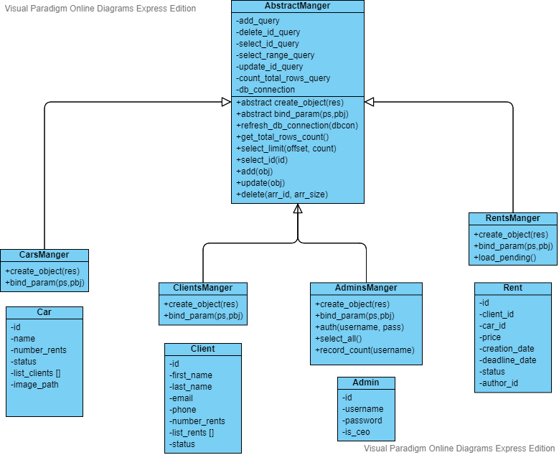

• core / config.php est le fichier de configuration du site Web

• Les attributs de la classe parent ‘AbstractManger’ doivent être définis dans la construction de chaque enfant.

• Chaque gestionnaire doit remplacer les fonctions abstraites

- create_object (res): mysqli :: get_result () :: fetch_assoc sera passé comme argument dans res, il transférera les données brutes de SQL Query vers un objet spécifique (Client, Admin,….)

- bind_param (ps, obj): l'instruction préparée obj sera passée comme ps et l'obj qui voulait se lier à l'instruction.

• Chaque gestionnaire sera créé une fois et enregistré en tant que SESSION VAR, et devra le rafraîchir si nécessaire.

• L'actualisation du gestionnaire (la fonction refresh_mangers (manger, new_connection) à l'aide d'indicateurs de bits dans systems.php) actualisera la variable db_connection vers la nouvelle connexion car à chaque fois que la page est fermée, la connexion à la base de données est également fermée.

• Moniteur des loyers (fonction monitor_rents () dans systems.php) demandera tous les loyers en attente en utilisant RentsManger :: load_pending () et vérifiera si le loyer a atteint la date limite, si oui cela changera le statut des loyers 3 (retard de livraison / paiement) et ajoute une pénalité pour le client.

• AbstractManger :: delete (arr_id, arr_size) supprimera plusieurs enregistrements passés dans arr_id si arr_size> 1, ou il supprimera un seul enregistrement si arr_id est le seul envoyé ex: (delete (5) il supprimera l'enregistrement avec id = 5).

• AbstractManger :: update (new_obj), new_obj-> id doit être défini, cette fonction nous aide à ne mettre à jour que les attributs voulus sans mettre à jour tous les attributs du client à chaque fois, elle vérifiera les attributs de new_obj et construira la requête SQL UPDATE pour les attributs qui sont définis et non nul, ex: (client-> id = 5; client-> phone = "0665"; client-> email = "a @ b"; update (client); il mettra à jour le téléphone et l'e-mail du client avec l'id = 5 seulement ) .

• Fonctionnalité multilingue, lorsqu'un client visite le site Web pour la première fois, un nouveau cookie est créé et défini sur la langue par défaut, puis les données de langue sont chargées à partir de core / languages.lang et analysées dans un tableau de valeurs de clé et stockées dans SESSION VAR [LANG_DATA].

Si le client a changé la langue, la langue souhaitée sera chargée puis écrasera SESSION VAR [LANG_DATA] avec la nouvelle langue chargée, la fonction suivante peut être trouvée dans core / config.php.

-LANG (clé): valeur d'écho correspondant à la clé dans SESSION VAR [LANG_DATA]

-LANG_1 (clé): valeur d'écho correspondant à la clé dans SESSION VAR [LANG_DATA] mais entre «», utilisée dans les attrbs HTML (href, src,…)

-LANG_R (clé): renvoie la valeur brute correspondant à la clé dans SESSION VAR [LANG_DATA], utilisée dans le code PHP

Le noyau a été implémenté à l'aide de formulaires HTML et de JS, pour chaque formulaire, il existe une fonction onsubmit pour vérifier les entrées du formulaire, vérifiez js / script.js. , Le type de langage est transmis à JS sur la fonction de chargement du corps.

• Pour ajouter un formulaire, tous les champs de saisie doivent être définis.

• Pour le formulaire d'édition, une seule ligne doit être sélectionnée et nécessite au moins un jeu de champs.

• Pour la suppression, dans la page de location, une seule ligne doit être sélectionnée, dans les autres pages, la sélection de plus d'une ligne est autorisée.

**3-Désign**

• Les boutons unifiés, les champs de saisie, le style des titres, la barre supérieure, la barre inférieure et le menu latéral ont une position fixe et les icônes sont stockées dans un dossier nommé «css», les données de style sont stockées dans «css / style.css».

**4-Déploiement**

Le site Web a été déployé sur 000webhost, url:

• <http://voiture-gestion.000webhostapp.com/>

• Nom d'utilisateur : admin

• Mot de passe : admin